1. Прочитай слова вправи 16 с.8. Знайди серед поданих слів переклад українською мовою.
Дзьоб, знайомий, лялька, батько, бадьорий, ґедзь, кольоровий, дзиґа.
Запиши слова з буквосполученням ьо, йо.
Познач кількість букв та звуків в слові дзьоб.

2. Прочитай. Встав буквосполучення ьо або йо. Запиши.
Відьмочка Зук побачила зна__мий клас. Приятелька Спагетті показала кол__рові камінці з моря. Бінго розказав про під__м в гори. Ноно тікав від во__вничого бика.
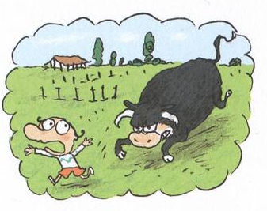

1. Прочитай слова вправи 16 с.8. Знайди серед поданих слів переклад українською мовою.
Дзьоб, знайомий, лялька, батько, бадьорий, ґедзь, кольоровий, дзиґа.
Запиши слова з буквосполученням ьо, йо.
Познач кількість букв та звуків в слові дзьоб.

2. Прочитай. Встав буквосполучення ьо або йо. Запиши.
Відьмочка Зук побачила зна__мий клас. Приятелька Спагетті показала кол__рові камінці з моря. Бінго розказав про під__м в гори. Ноно тікав від во__вничого бика.

3. Прочитай, що розповіла про свої канікули Зук.
Знайди слово з помилкою. Виправ її.

Щойно я взяла драконяче яйце, як раптом з’явилася ёго матуся.
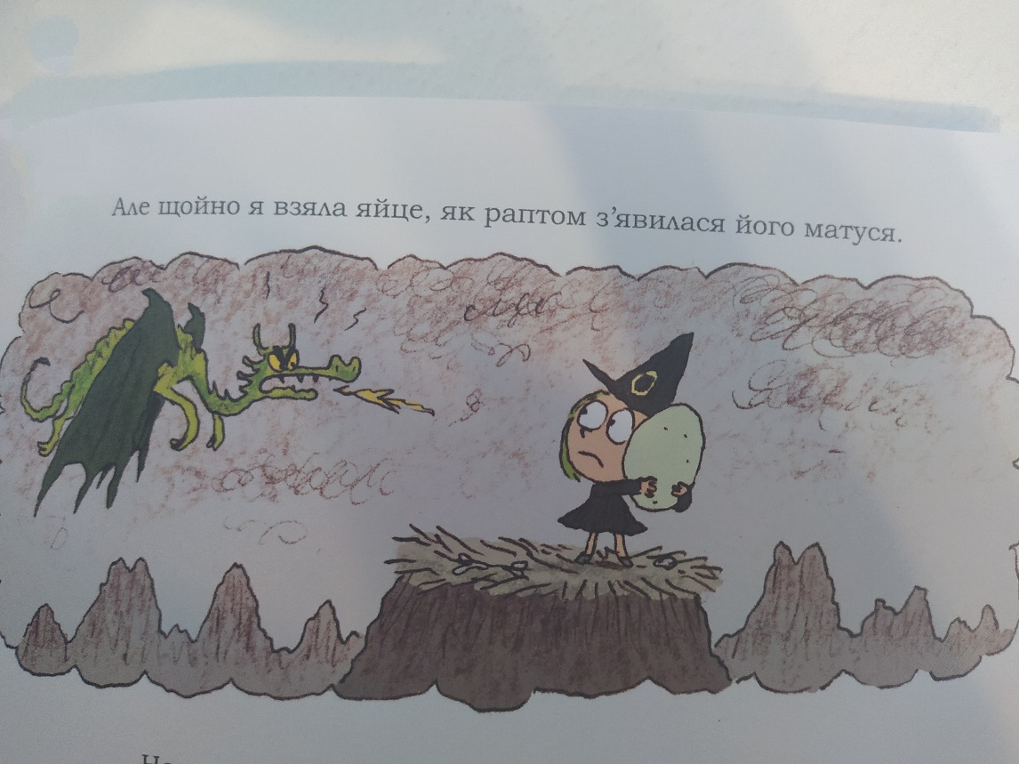

4. Прочитай.
- У тебе занадто розвинена уява, Зук, - кажуть їй усі друзі. – Ми тобі не віримо!

Поясни, чому друзі не вірять Зук?
Друзі не вірять Зук, бо …

3. Прочитай, що розповіла про свої канікули Зук.
Знайди слово з помилкою. Виправ її.

Щойно я взяла драконяче яйце, як раптом з’явилася ёго матуся.

4. Прочитай.
- У тебе занадто розвинена уява, Зук, - кажуть їй усі друзі. – Ми тобі не віримо!

Поясни, чому друзі не вірять Зук?
Друзі не вірять Зук, бо …

